*Памятка для родителей*

**«Учите рисовать в нетрадиционной технике»**

Развитию детского изобразительного творчества способствует использование приёмов нетрадиционного рисования. *Вот некоторые из них:*

* *«****Пальцевая живопись»***- краска наносится  пальцами, ребёнок опускает пальчик в гуашь и наносит точки,  пятнышки на бумагу. После  работы  пальчики вытираются салфеткой, затем гуашь легко смывается.

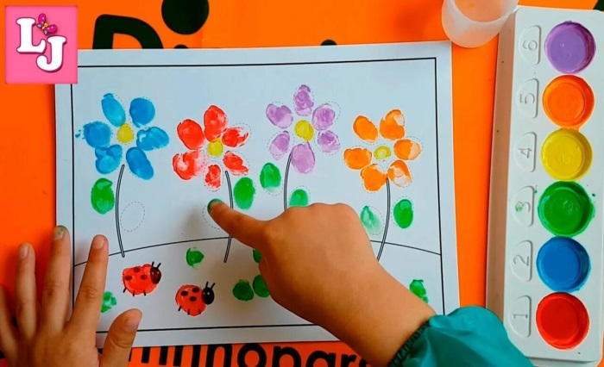

* ***«Рисование ладошкой»***- ребёнок опускает  свою ладошку в плоскую розетку с гуашью и делает отпечаток на бумаге. Рисуют и правой и левой руками, окрашенными разными цветами. После работы  руки вытираются салфеткой и смываются.

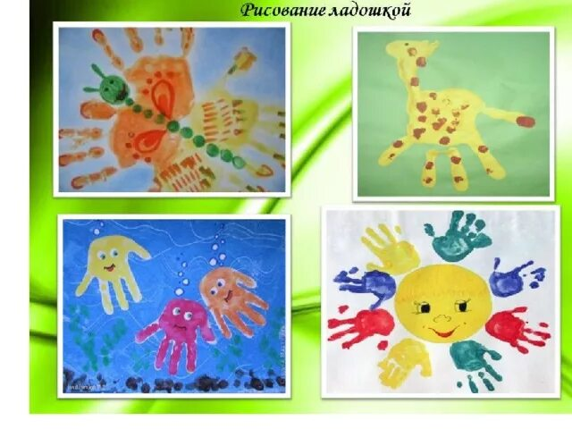

* ***«Оттиск печатками» -***Для этого изображение вырезается из картофеля, ластика, плотного поролона, либо используются пробки разного диаметра, листочки растений. Ребёнок прижимает печатку к штемпельной подушке с краской и наносит оттиск на бумагу.

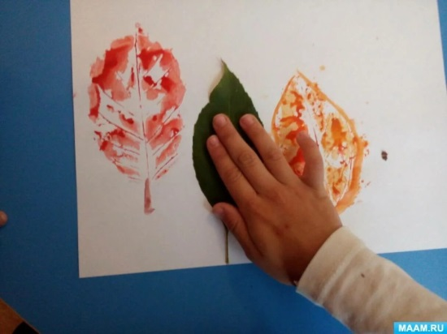

* ***«Рисование методом тычка» -***ребёнок опускает в гуашь кисть и ударяет ею по бумаге, держа вертикально. При работе кисть в воду не опускается. Таким образом, заполняется весь контур или шаблон. Получается имитация фактурности пушистой или колючей поверхности.

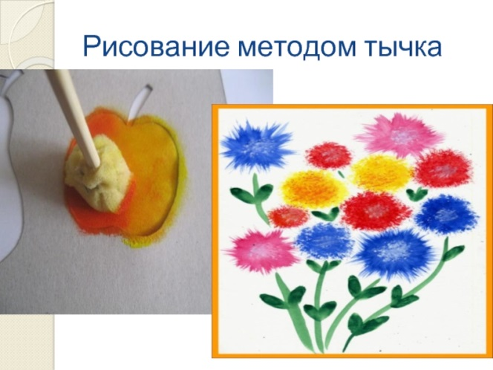

* ***«Оттиск мятой бумагой» -***ребёнок  прижимает мятую бумагу к штемпельной подушке с краской и наносит оттиск на бумагу. Чтобы получить другой цвет, меняются и розетка  и смятая бумага. Получается имитация фактурности пушистой или колючей поверхности.

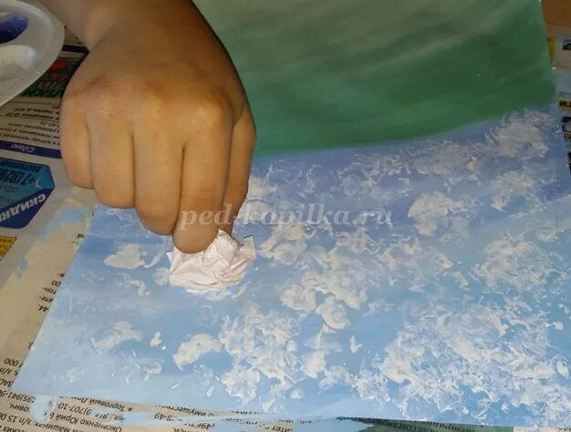

* ***«Рисование ватными палочками» -*** карандашом нанесите рисунок на бумагу. Ребёнок опускает ватную палочку в гуашь и наносит точки, пятнышки. Сначала можно нарисовать по контуру, а затем заполнить весь рисунок точками.  Для каждой новой краски  берите  новую палочку.

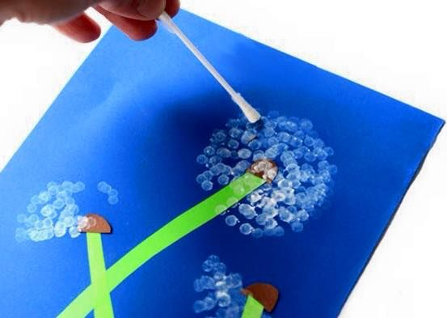

*Умение пользоваться нетрадиционными техниками позволит детям получить удовольствие от работы. Пусть творчество доставит радость вам и вашим детям.*

*Успехов!*